Зеренді ауданының жер салығының мөлшерлемелерін, салық мөлшерлемелерін түзету және жерлерін аймақтарға бөлу жобасын (схемасын) бекіту туралы
Ақмола облысы Зеренді аудандық мәслихатының 2021 жылғы 19 қарашадағы № 13-87 шешімі. Қазақстан Республикасының Әділет министрлігінде 2021 жылғы 7 желтоқсанда № 25581 болып тіркелді
Қазақстан Республикасының Жер кодексінің 8 бабына, "Салық және бюджетке төленетін басқа да міндетті төлемдер туралы (Салық кодексі)" Қазақстан Республикасы Кодексінің 510, 531 баптарына сәйкес, Зеренді аудандық мәслихаты ШЕШТІ:
1. Зеренді ауданының жерлерін аймақтарға бөлу жобасы (схемасы) осы шешімнің 1 қосымшасына сәйкес бекітілсін.
2. Зеренді ауданының жер салығының мөлшерлемелері осы шешімнің 2 қосымшасына сәйкес арттырылсын.
3. Зеренді ауданының тұрғын үй қоры, соның ішінде оның жанындағы құрылыстар мен құрылысжайлар алып жатқан жерлерге базалық салықтық мөлшерлемелері осы шешімнің 3 қосымшасына сәйкес арттырылсын.
4. Осы шешімнің 4 қосымшасына сәйкес Зеренді аудандық мәслихаттың кейбір шешімдерінің күші жойылды деп танылсын.
5. Осы шешім алғашқы ресми жарияланған күнінен кейін күнтізбелік он күн өткен соң қолданысқа енгізілетін осы шешімнің 1-тармағын қоспағанда, 2022 жылғы 1 қаңтардан бастап қолданысқа енгізіледі.
Зеренді аудандық мәслихатының хатшысы | К.Аугалиев
Зеренді аудандық мәслихаттың
2021 жылғы 19 қарашадағы
№ 13-87 шешіміне
1 қосымша
Зеренді ауданының жерлерін аймақтарға бөлу жобасы (схемасы)

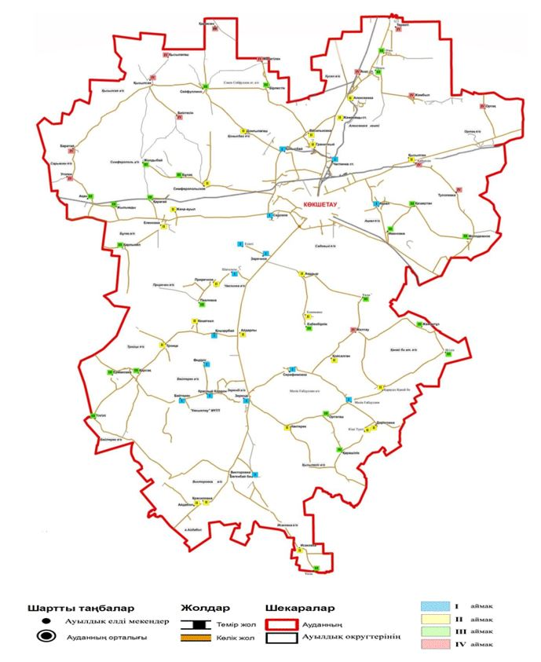

Зеренді аудандық мәслихаттың
2021 жылғы 19 қарашадағы
№ 13-87 шешіміне
2 қосымша
Зеренді ауданының жерлерін аймақтарға бөлу жобасы (схемасы) негізінде жер салығының мөлшерлемелерінің арттыруы
Аймақ нөмірлері | Жер салығының мөлшерлемелерінің арттыру пайызы
I | + 50 %
II | + 50 %
III | + 50 %
IV | + 50 %
Зеренді аудандық мәслихаттың
2021 жылғы 19 қарашадағы
№ 13-87 шешіміне
3 қосымша
Зеренді ауданының тұрғын үй қоры, соның ішінде оның жанындағы құрылыстар мен құрылысжайлар алып жатқан жерлерге базалық салықтық мөлшерлемелерінің арттыруы
Аймақ нөмірлері | Жер салығының мөлшерлемелерінің арттыру пайызы
I | + 50 %
II | + 50 %
III | + 50 %
IV | + 50 %
Зеренді аудандық мәслихаттың
2021 жылғы 19 қарашадағы
№ 13-87 шешіміне
4 қосымша
Зеренді аудандық мәслихаттың күші жойылған кейбір шешімдерінің тізбесі
1. Зеренді аудандық мәслихатының "Зеренді ауданының жерлерін аймақтарға бөлу схемасын бекіту туралы және жер салығының мөлшерлемелерін арттыру (азайту) туралы" 2013 жылғы 6 наурыздағы № 12-109 шешімі (Нормативтік құқықтық актілері мемлекеттік тіркеу тізілімінде № 3702 болып тіркелген).
2. Зеренді аудандық мәслихатының "Зеренді аудандық мәслихатының 2013 жылғы 6 наурыздағы № 12-109 "Зеренді ауданының жерлерін аймақтарға бөлу схемасын және жер салығының базалық ставкаларын жоғарылату (төмендету) пайыздарын бекіту туралы" шешіміне өзгерістер енгізу туралы" 2016 жылғы 4 сәуірдегі № 2-10 шешімі (Нормативтік құқықтық актілері мемлекеттік тіркеу тізілімінде № 5309 болып тіркелген).
3. Зеренді аудандық мәслихатының "Зеренді аудандық мәслихатының 2013 жылғы 6 наурыздағы № 12-109 "Зеренді ауданының жерлерін аймақтарға бөлу схемасын және жер салығының базалық ставкаларын жоғарылату (төмендету) пайыздарын бекіту туралы" шешіміне өзгерістер енгізу туралы" 2018 жылғы 16 ақпандағы № 19-156 шешімі (Нормативтік құқықтық актілері мемлекеттік тіркеу тізілімінде № 6442 болып тіркелген).
4. Зеренді аудандық мәслихатының "Зеренді аудандық мәслихаттың 2013 жылғы 6 наурыздағы № 12-109 "Зеренді ауданының жерлерін аймақтарға бөлу схемасын бекіту туралы және жер салығының мөлшерлемелерін арттыру (азайту) туралы" шешіміне өзгеріс енгізу туралы" 2019 жылғы 15 мамырдағы № 37-264 шешімі (Нормативтік құқықтық актілері мемлекеттік тіркеу тізілімінде № 7185 болып тіркелген).

© 2012. Қазақстан Республикасы Әділет министрлігінің «Қазақстан Республикасының Заңнама және құқықтық ақпарат институты» ШЖҚ РМК

